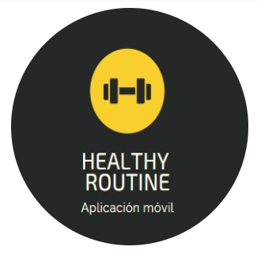

**Integrantes:**

Barajas Diego

Cruz Brandonn

González Juan Sebastián

Miranda Nicolás

Orozco Juan David

*Healthy Routine*

Pontificia Universidad Javeriana

Ingeniería de Sistemas

Ingeniería de Software



**Docente**: Anabel Montero

Versión 5.0

# Historial de Cambios

|  |  |  |  |
| --- | --- | --- | --- |
| **Fecha** | **Versión** | **Detalles** | **Encargado** |
| Abril 9 | 1.0 | Creación del documento y primera revisión de la plantilla del SDD | Todos los miembros |
| Abril 9 | 1.1 | Portada | Diego Barajas |
| Abril 10 | 1.2 | Resumen e introducción | Sebastián González |
| Abril 10 | 2.0 | Estructura del sistema | Juan Orozco |
| Abril 14 | 2.1 | Comportamiento del sistema | Juan Orozco |
| Abril 15 | 2.2 | Vista lógica del sistema | Brandonn Cruz |
| Abril 21 | 3.0 | Persistencia | Sebastián González |
| Abril 23 | 3.1 | Vista física del sistema e interfaz de usuario | Nicolás Miranda |
| Abril 23 | 3.2 | Corrección persistencia | Diego Barajas |
| Abril 23 | 3.3 | Anexos | Todos los miembros |
| Abril 30 | 4.0 | Vista de procesos del sistema | Brandonn Cruz |
| Mayo 3 | 5.0 | Tabla de contenido, referencias y lista de figuras | Todos los miembros |

# Resumen

El presente documento tiene como objetivo dar a conocer la descripción del diseño de software de la aplicación *Healthy Routine,* la cual tiene como objetivo ayudar a las personas a encontrar dietas y planes de ejercicio que se adecuen a sus necesidades*.*

En el desarrollo del escrito se presenta inicialmente una introducción, donde se expone el alcance del proyecto y el contexto del desarrollo del producto. Continúa con la arquitectura del software, basándose en la vista física, lógica y de procesos del sistema. En otros términos: la definición de estructura y comportamiento del sistema con un alto nivel de abstracción.

Posteriormente se da a conocer el proceso de diseño detallado: La estructura del sistema, donde se expone el modelo de clases; el comportamiento del sistema, aquí se enuncian los procesos que conforman el núcleo fundamental de la aplicación móvil *Healthy Routine;* la persistencia, donde se encuentra toda la información necesaria para el correcto funcionamiento del aplicativo; por último, la interfaz de usuario, allí se describe la interacción entre los usuarios y el sistema. El proyecto está dirigido principalmente a todos aquellos interesados en conocer los requisitos de la plataforma y el diseño del software de *Healthy Routine*. De esta manera se espera que comprendan la especificación de aquellas ideas imprescindibles para el correcto desarrollo la aplicación móvil.

# Tabla de Contenidos

Introducción 1

7 Arquitectura 2

7.1 Vista lógica del sistema 2

7.2 Vista física del sistema 3

7.3 Vista de procesos del sistema 5

8 Diseño Detallado 7

8.1 Estructura del sistema 7

8.2 Comportamiento del sistema 7

8.3 Persistencia 8

8.4 Interfaz de usuario 11

Anexos 13

Referencias 14

# Lista de Figuras

Figura 1. Diagrama navegabilidad usuario beneficiario 12

Figura 2. Diagrama navegabilidad usuario administrador 12

# Lista de Tablas

Tabla 1. Vista física del dispositivo móvil 4

Tabla 2. Vista física de Google Firebase 5

Tabla 3. Persistencia beneficiario 8

Tabla 4. Persistencia dieta 8

Tabla 5. Persistencia plato 9

Tabla 6. Plan de ejercicio 9

Tabla 7. Persistencia ejercicio 10

Tabla 8. Experto en vida saludable 10

# Introducción

El siguiente documento tiene como objetivo principal la descripción del diseño de software para el desarrollo de la aplicación *Healthy Routine*. A lo largo del escrito se encontrarán puntos relevantes para definir las funcionalidades entre el sistema y los usuarios (beneficiario y expertos en vida saludable), que serán imprescindibles tanto para el escrito como para la implementación de software.

Es importante dar a conocer la estructura del diseño planeado para *Healthy Routine* para entender cómo interactúan las partes y así conformar la plataforma de la siguiente manera:en primera instancia se abordará la arquitectura del sistema, donde se describe información relevante para permitir la definición de estructura y comportamiento del sistema con un alto nivel de abstracción (vista lógica del sistema). Es importante hacer énfasis en saber cuáles son los componentes más gruesos del sistema, sin preocuparse cómo serán instalados en el hardware. Por medio de diagramas de paquetes y su descripción detallada; ya que serán fundamentales para el aplicativo y su óptimo funcionamiento. Por otra parte, por medio del diagrama de despliegue se enunciará la vista física del sistema, debido a que es necesario describir las librerías, máquinas virtuales, equipos y componentes que conforman las características mínimas de software y hardware. La vista de procesos será la siguiente sección del escrito, donde se analizarán los principales procesos en los que el usuario interactúa con el sistema. Por último, en el diseño detallado se encuentran los detalles más importantes del diseño de bajo nivel del sistema.

El producto es una aplicación llamada *Healthy Routine,* que tiene como propósito brindar a los beneficiarios un servicio de manejo de planes de ejercicios de gimnasio y recomendaciones de dietas. Principalmente se hará recomendaciones de dietas, basándose en información de profesionales, sitios web y artículos de investigación en el área de las ciencias de la salud y nutrición. Las dietas que ofrece la aplicación se muestran como recomendaciones para el beneficiario, presentando el objetivo de cada una y los platos que la conforman.

Para cumplir el propósito de la aplicación, ésta ofrece distintos planes de ejercicios clasificados por nivel de dificultad, de los cuales el beneficiario podrá seleccionar uno para seguir. Cuando un plan es seguido por un beneficiario, la aplicación muestra el trabajo realizado y por hacer por medio de un calendario, además ofrece una guía de la rutina a realizar en el día, mostrando el ejercicio y la duración o número de repeticiones en que se debe realizar.

Por último, la aplicación ofrece todas las funcionalidades de soporte necesarias para que el equipo experto controle sus especificaciones. Estas funcionalidades incluyen: poder agregar, editar o eliminar planes de ejercicios y dietas, además de mostrar los reportes de actividad de los usuarios sobre los dos ítems mencionados anteriormente.

# Arquitectura

## Vista lógica del sistema

En esta sección se describe los principales componentes de la aplicación *Healthy Routine,* para ello se realizó el siguiente diagrama de paquetes [**ver anexo (Diagrama de paquetes)**](https://drive.google.com/open?id=16DMKC-qRbkIf2LwTPIWMT2mqXCTP8HuI).

El patrón arquitectónico que se escogió es el Modelo Vista Controlador *(MVC)* debido a las siguientes ventajas que ofrece [1]:

* Proceso de desarrollo más ágil: MVC soporta el desarrollo ágil y en paralelo, mientras un programador puede trabajar en las vistas del proyecto, otro programador puede ir trabajando tanto controladores como modelos, haciendo que el proceso de desarrollo sea mucho más rápido que en otras arquitecturas.
* Flexibilidad para realizar modificaciones: Las modificaciones no afectan el proyecto entero, porque el componente del modelo no depende directamente las vistas. Por lo tanto, cualquier cambio en el Modelo no afectará a toda la arquitectura.
* Mayor probabilidad de detección y corrección de errores: MVC aísla y contiene las incidencias y bugs durante el *testing*, al tiempo que proporciona una arquitectura adecuada para mantener el código del proyecto.

*Paquete Modelo:* Corresponde a los principales paquetes de negocio que fueron identificados.

* *Beneficiario:* Módulo de gestión del beneficiario. Es la parte encargada del registro de beneficiarios y de la edición de su información. El beneficiario es quien sigue dietas y planes de ejercicios.
* *Administrador:* Módulo de gestión del administrador. Registra usuarios y permite la edición de su información. El administrador es quien crea dietas y planes de ejercicios.
* *Reporte:* Módulo encargado de mostrar a los administradores las opiniones de los beneficiarios sobre los planes de ejercicios y las dietas.
* *Calendario:* Módulo encargado de llevar el control de las actividades realizadas por el beneficiario.
* *Plan de ejercicios:* Módulo encargado de la gestión de los planes de ejercicios. Programas conformados por ejercicios que el beneficiario realizará por un periodo de tiempo.
* *Ejercicio:* Módulo de gestión de ejercicios.
* *Dieta:* Módulo encargado de la gestión de dietas. Las dietas pueden ser seguidas por los beneficiarios y están conformadas por platos.
* *Plato:* Módulo de gestión de platos.

*Paquete Controlador:* describe como el controlador manipula el modelo por medio de la arquitectura MVC. Para nuestro proyecto existen controladores especializados para múltiples partes del modelo

* *Control dieta*:encargado de manipular las dietas que se le presentarán al usuario beneficiario.
* *Control CRUD dietas*:el cual se encarga de gestionar las dietas por parte del administrador.
* *Controlador ejercicios*: gestiona los ejercicios para el usuario beneficiario.
* *Controlador CRUD ejercicios*:encargado de gestionar los ejercicios para el administrador.
* *Controlador registro:* accede a la base de datos de *Firebase* para permitir la creación de nuevos usuarios en el sistema.
* *Controlador login:* se comunica con el paquete *Usuario* en la parte del modelo como con la base de datos para la autenticación y acceso al sistema.
* *Controlador Usuarios:* se comunica con el paquete *Usuario* para modificar su información personal, su correo o contraseña.

*Paquete vista*: Las páginas creadas dentro del proyecto de *Ionic* representan las interfaces de usuario de *Healthy Routine*, dentro de las que se destacan:

* *Vista inicio:* es la interfaz de usuario principal para los beneficiarios, desde allí se accederá a las funcionalidades principales del aplicativo. Podrá dirigirse posteriormente a interfaces para la selección de dietas y selección de planes de ejercicios.  Enviando solicitudes a controladores del paquete *Controlador* como *Controlador dietas* y *Controlador ejercicios*.
* *Vista inicio administrador*: es la interfaz de usuario principal para los administradores, desde allí se accederá a las funcionalidades principales del aplicativo. Podrá dirigirse posteriormente a interfaces para la gestión de dietas y gestión de planes de ejercicios.  Enviando solicitudes a controladores del paquete *Controlador* como *Controlador CRUD dietas* y *Controlador CRUD ejercicios*.
* *Vista login:* interfaz de usuario que permite a los beneficiarios registrados y a los administradores acceder al sistema. Envía solicitudes al paquete *Control login.*
* *Vista registro:* interfaz de usuario que permite a los usuarios que no han ingresado sus datos al sistema registrarse para que inicien sesión posteriormente como beneficiarios. Envía solicitudes al paquete *Control.*

## Vista física del sistema

En esta sección se describen los componentes de hardware más relevantes en donde serán instalados los diferentes componentes de software de la aplicación. A continuación, se presenta la descripción del diagrama de despliegue del sistema [**ver anexo (Diagrama de Despliegue)**](https://drive.google.com/open?id=1IHEddKeLp_lxlHMDL8QG9WnXBFk4DtG6)y del mismo modo, las especificaciones de las características mínimas tanto de hardware como de software de cada uno de los componentes físicos incluidos en el diagrama.

Debido a que la arquitectura del sistema se base en el modelo cliente-servidor y el patrón *MVC* (Modelo Vista Controlador) y relacionado a la selección de la plataforma de desarrollo *Ionic,* los componentes físicos más importantes son: dispositivo móvil (celular o tableta) y el servidor de *Google Firabase* el cual tiene las funcionalidades de almacenamiento, *hosting* y autenticación.

|  |  |  |  |  |  |  |
| --- | --- | --- | --- | --- | --- | --- |
| **ID** | 1 | **Nombre** | | Dispositivo móvil | **Tipo** | Device |
| **Descripción** | Dispositivo usado por el usuario con el fin de acceder a las funcionalidades de *Healthy Routine.* El dispositivo puede ser un celular o una tableta. | | | | | |
| **Requisitos de Software** | | | **Descripción** | | | |
| Chrome / Safari | | | Navegador web en el cual el usuario puede acceder a los servicios ofrecidos por *Healthy Routine* | | | |
| Android 2.3 / iOS 10.0 | | | Sistema operativo del dispositivo móvil que utiliza el usuario para acceder a *Healthy Routine* | | | |
| **Requisitos de Hardware** | | | **Descripción** | | | |
| 512 MB de RAM | | | Memoria interna de procesamiento del equipo del usuario para acceder a la aplicación | | | |
| 8 GB de ROM | | | Memoria de almacenamiento del equipo del usuario para acceder a la aplicación | | | |
| Procesador de 528 MHz | | | Procesador del equipo del usuario para acceder a la aplicación | | | |

Tabla 1. Vista física del dispositivo móvil

|  |  |  |  |  |  |  |
| --- | --- | --- | --- | --- | --- | --- |
| **ID** | 2 | **Nombre** | | Google Firebase | **Tipo** | Server |
| **Descripción** | Plataforma de desarrollo móvil de Google que permite desarrollar aplicaciones tanto para *Android* como para *iOS* y web | | | | | |
| **Componentes** | | | **Descripción** | | | |
| *Authentication* | | | Proporciona los servicios de *backend* para la autenticación de usuarios y administradores de la aplicación | | | |
| *Realtime Database* | | | Componente que almacena y sincroniza la base de datos con las solicitudes realizadas en tiempo real | | | |
| *Storage* | | | Componente que almacena y procesa el contenido generado por usuarios como las fotos e información de dietas y ejercicios | | | |

Tabla 2. Vista física de Google Firebase

## Vista de procesos del sistema

Los principales procesos en los que interactuará el beneficiario son:

* **Registrarse:** este proceso comienza cuando un nuevo usuario desea crear una cuenta en la aplicación. Para esto presiona el botón “registrar” en la pantalla de autenticación de la aplicación. A continuación, se muestra un formulario en el cual el nuevo usuario ingresa su información de autenticación. Por último, presiona sobre el checkbox de términos y condiciones. Si no hay errores en la información, el sistema registra al nuevo usuario. **(Ver anexo registrar.png)**
* **Mostrar dietas:** el proceso comienza cuando un beneficiario o experto abre el menú principal y selecciona la opción “Ver dietas”. El sistema muestra todas las dietas publicadas para los beneficiarios, y creadas para los expertos. **(Ver anexo mostrarDietas.png)**
* **Seguir dieta:** el proceso comienza cuando el beneficiario se encuentra en la pantalla de mostrar dietas y despliega la información detallada de una de estas. En la pantalla de la dieta seleccionada presiona el botón “Seguir dieta”. El sistema vinculará la dieta al beneficiario si este no está siguiendo una dieta. **(Ver anexo seguirDieta.png)**
* **Mostrar mi dieta:** en el menú principal un beneficiario selecciona la opción “mostrar mi dieta”. Si el beneficiario está siguiendo una dieta el sistema mostrará la información de esa dieta. En caso contrario el sistema informa que el beneficiario no está siguiendo una dieta. **(Ver anexo mostrarMiDieta.txt)**
* **Abandonar dieta:** si un beneficiario está siguiendo una dieta, desplegando la información detallada de esa dieta puede seleccionar la opción “Abandonar dieta”. El sistema pedirá confirmación de la acción, y si el beneficiario confirma, el sistema desasociará la dieta del beneficiario. **(Ver anexo abandonarDieta.png)**
* **Mostrar planes de ejercicios:** el proceso comienza cuando un experto o beneficiario acceden al menú principal de la aplicación y seleccionan la opción “Mostrar planes de ejercicios”. El sistema muestra a los expertos todos los planes creados hasta el momento, y a los beneficiaros les muestra los planes publicados. **(Ver anexo mostrarPlanesEjercicios.png)**
* **Inscribir plan de ejercicios:** se da cuando un beneficiario despliega la información detallada de un plan de ejercicios y luego presiona la opción “Inscribir”. El sistema asociará el plan de ejercicios con el beneficiario. **(Ver anexoInscribirPlanEjercicios.png)**
* **Mostrar mi plan de ejercicios:** si el beneficiario tiene se ha inscrito a un plan de ejercicios, podrá acceder a su información detallada desde el menú principal, presionando el botón “Ver mi plan de ejercicios”. **(Ver anexo mostrarMiPlanEjercicios.png)**
* **Comenzar ejercicios del día:** en la pantalla principal de la aplicación o en la información detallada de la información, el beneficiario dispone del botón “Comenzar ejercicios del día”. Al presionarlo el sistema muestra una pantalla con el primer ejercicio y su información detallada, que incluye número de repeticiones o tiempo de duración. Una vez el beneficiario presiona el botón “siguiente ejercicio” el sistema muestra la información del siguiente ejercicio. Cuando se han terminado todos los ejercicios del día, el sistema registra la actividad en el calendario. **(Ver anexo comenzarEjerciciosDia.png)**

Los principales procesos en los que interactuará el experto son:

* **Gestionar dieta:** el proceso comienza cuando un experto selecciona la opción “Mostrar dietas” del menú principal. Una vez se muestra la pantalla, al presionar sobre alguna de las dietas creadas se muestran las opciones de: editar, eliminar o publicar. También se muestra la opción “Crear dieta”, que permite agregar una nueva dieta al sistema.
  + Crear: cuando el experto presiona el botón “Crear dieta”, el sistema muestra un formulario solicitando la información de la dieta creada.
  + Editar: al presionar sobre la opción “Editar dieta”, el sistema despliega la información detallada de la dieta, la cual permite modificar su información e incluye un botón para guardar los cambios.
  + Eliminar: cuando el experto presiona el botón “Eliminar” del menú de la dieta seleccionada, el sistema mostrará una alerta pidiendo verificación de la acción. **(Ver anexo gestionarDieta.png)**
* **Gestionar platos:** en el proceso de gestionar dieta un experto puede crear, editar o eliminar platos.
  + Crear: Al seleccionar esta opción se despliega un formulario para ser llenado por el experto con la información básica del plato. También se ofrece la opción de agregar un plato existente.
  + Editar: Al presionar esta opción sobre un plato existente, aparece el mismo formulario de información básica que aparece en crear, pero esta vez está completado con información que puede ser modificada.
  + Eliminar: permite eliminar un plato de la dieta, y al presionar sobre esta opción, aparece una alerta solicitando la confirmación del experto para eliminar el plato. **(Ver anexo gestionarPlatos.png)**
* **Publicar dieta:** este proceso comienza cuando un experto selecciona la opción “Publicar” de una dieta. El sistema mostrará una alerta solicitando la confirmación del experto, si este confirma, se mostrará la dieta a todos los beneficiarios registrados en la aplicación. Por último, se muestra un mensaje en pantalla notificando de la publicación exitosa. **(Ver anexo publicarDieta.png)**
* **Gestionar plan de ejercicios:** en este proceso, un experto puede crear, editar o eliminar un plan de ejercicios. Comienza cuando el experto presiona el botón “Mostrar planes de ejercicios del menú principal”. Aparecerá un botón “Crear plan” que permitirá crear un plan de ejercicios nuevo. También se muestra en pantalla los planes creados hasta el momento, que al ser presionados mostrarán las opciones de “Editar” o “Eliminar.
  + Crear: muestra en pantalla un formulario a llenar con la información del nuevo plan de ejercicios. También se puede seleccionar un plan existente.
  + Editar: muestra el mismo formulario de crear, pero esta vez lleno con la información que se tiene del plan hasta el momento. Esta información puede ser editada y guardada por esta opción.
  + Eliminar: elimina un plan de ejercicios.
* **Gestionar ejercicios:** en el proceso de gestionar plan de ejercicios, un experto puede crear, editar o eliminar un ejercicio.
  + Crear: muestra un formulario para ser llenado con la información de un ejercicio.
  + Editar: permite editar la información de un ejercicio.
  + Eliminar: elimina un ejercicio en un plan de ejercicios. **(Ver anexo gestionarEjercicio.png)**
* **Publicar plan de ejercicios:** este proceso comienza cuando un experto selecciona la opción “Publicar” de un plan de ejercicios. El sistema mostrará una alerta solicitando la confirmación del experto, si este confirma, se mostrará el plan de ejercicios a todos los beneficiarios registrados en la aplicación. Por último, se muestra un mensaje en pantalla notificando de la publicación exitosa. **(Ver anexo publicarPlanEjercicios.png)**
* **Mostrar reporte:** comienza cuando un experto selecciona en el menú principal la opción “Mostrar reporte”. Entonces el sistema muestra una pantalla con dos opciones, la primera para consultar el reporte de los planes de ejercicios y la segunda para el reporte de las dietas. Los reportes muestran la cantidad de personas que están siguiendo una dieta o un plan de ejercicios. **(Ver anexo mostrarReporte.png)**

# Diseño Detallado

## Estructura del sistema

En esta sección se describe la estructura de la aplicación móvil *Healthy Routine*, para esto se realizó el modelo de clases con la representación del sistema, este puede ser consultado en [**ver anexo (Diagrama de clases)**](https://drive.google.com/open?id=1mMennP6kJodzoewVX3gdV_KLgCs4w9ox) donde se presenta la descripción de cada una de las abstracciones realizadas en el software sobre cada uno de los actores u objetos que se encuentran en el ámbito del problema.

Como fue explicado en **ver sección 7.1 (Vista lógica del sistema)**, la aplicación *Healthy Routine* cuenta con un modelo de arquitectura Modelo-Vista-Controlador (MVC), arquitectura que se ve reflejada en el diagrama de clases presentado. La documentación realizada a cada una de las clases presentadas para el modelo de clases propuesto para *Healthy Routine,* puede ser consultado en [**ver anexo (Documentación diagrama de clases)**](https://drive.google.com/open?id=1WAB0phenFf5fP9lX9YeKyjJyX9v-JJ6A)**.**

## Comportamiento del sistema

A continuación, se documentan los procesos que conforman el núcleo fundamental de la aplicación móvil *Healthy Routine,* procesos que muestran la interacción del usuario con estas funcionalidades *core* de la aplicación. Para realizar la documentación de estos procesos se utilizaron diagramas de secuencia que pueden ser encontrados en [**ver anexo (Diagramas de secuencia)**](https://drive.google.com/open?id=1nVcTdXPfJ8OCZsUu9Eo_rpGaxmKGLRxt), donde se describen cada una de estas funcionalidades y la interacción entre el usuario y los componentes de la aplicación *Healthy Routine.*

* **Registro:**
  + Este proceso permite a los nuevos usuarios de *Healthy Routine* crear una cuenta en el sistema y así hacer uso de las funcionalidades que la aplicación posee. Para ver los pasos y las pantallas que son presentadas al usuario para este proceso, [**ver anexo (DocumentaciónCU – CU-001)**](https://drive.google.com/open?id=1ZAYvjJ2geiDtJMTBf27pAUoBjMETCHzM)
* **Iniciar sesión:**
  + Este proceso permite a los usuarios ya registrados de Healthy Routine autenticarse dentro del sistema y así hacer uso de las funcionalidades que el usuario autenticado tiene de acuerdo con su rol dentro del sistema. Para ver los pasos y las pantallas que son presentadas al usuario para este proceso, [**ver anexo (DocumentaciónCU – CU-002)**](https://drive.google.com/open?id=1ZAYvjJ2geiDtJMTBf27pAUoBjMETCHzM).
* **Mostrar planes de ejercicio:**
  + Este proceso le permite al usuario ya autenticado, ver planes de ejercicios de acuerdo con sus características y objetivos físicos, ingresados en el proceso de registro, de aquí el usuario puede seleccionar un plan de ejercicio que mejor se adecue a sus necesidades para empezar a realizar. Para ver los pasos y las pantallas que son presentadas al usuario para este proceso, [**ver anexo (DocumentaciónCU – CU-007)**](https://drive.google.com/open?id=1ZAYvjJ2geiDtJMTBf27pAUoBjMETCHzM).
* **Mostrar dietas:** 
  + Este proceso le permite al beneficiario, ver dietas de acuerdo con sus características y objetivos nutricionales, ingresados en el proceso de registro, de aquí el usuario puede seleccionar una dieta que mejor se adecue a sus necesidades para empezar a realizar. Para ver los pasos y las pantallas que son presentadas al usuario para este proceso, [**ver anexo (DocumentaciónCU – CU-008)**](https://drive.google.com/open?id=1ZAYvjJ2geiDtJMTBf27pAUoBjMETCHzM).
* **Gestionar dietas:**
  + Este proceso permite a los expertos en nutrición y deporte gestionar dietas para que los beneficiarios del sistema puedan, luego de que sean publicadas, suscribirse a estas. Para ver los pasos y las pantallas que son presentadas al usuario para este proceso, [**ver anexo (DocumentaciónCU – CU-019)**](https://drive.google.com/open?id=1ZAYvjJ2geiDtJMTBf27pAUoBjMETCHzM).
* **Gestionar planes de ejercicio:**
  + Este proceso permite a los expertos en nutrición y deporte gestionar planes de ejercicio para que los beneficiarios del sistema puedan, luego de que sean publicados, suscribirse a estas. Para ver los pasos y las pantallas que son presentadas al usuario para este proceso, [**ver anexo (DocumentaciónCU – CU-016)**](https://drive.google.com/open?id=1ZAYvjJ2geiDtJMTBf27pAUoBjMETCHzM).

## Persistencia

Toda la información necesaria para el correcto funcionamiento del aplicativo de *Healthy Routine* ha sido almacenada en Firebase. Esta plataforma se usó en primera instancia para alojar los datos de las diferentes entidades que interactúan con el sistema; de esta manera, se hace énfasis en el *backend* del software, ya que este servicio Google permite implementar herramientas para el desarrollo de la aplicación (almacenamiento y sincronización de los datos en la nube, comportamiento de los usuarios y demás).

La base de datos que se utiliza se caracteriza porque es *NoSQL* (No relacional); allí se almacena la información respecto a dietas, planes de ejercicios, platos, ejercicios, beneficiarios, expertos en vida saludable, entre otros. En las siguientes tablas se representa cómo se almacena la información en la base de datos en tiempo real:

|  |  |  |  |
| --- | --- | --- | --- |
| **Identificador:** | BD-01 | **Nombre:** | Beneficiario |
| **Atributo** | **Tipo de dato** | **Restricciones** | **Detalles** |
| Nombres | VARCHAR | No debe ser mayor a 30 caracteres | Nombre del beneficiario |
| Apellidos | VARCHAR | No debe ser mayor a 30 caracteres | Apellidos del beneficiario |
| Correo | VARCHAR | Expresiones regulares para validar el correo electrónico | Correo que utilizará para ingresar al sistema (Único) |
| Contraseña | VARCHAR | Expresiones regulares para validar la contraseña (Mínimo 6 caracteres, entre ellos mínimo: 1 Mayúscula, 1 Minúscula, 1 Número, Máximo 20 caracteres) | Contraseña que utilizará para ingresar al sistema |
| Edad | NUMBER | Entre 18 y 70 años | Edad del beneficiario |
| Peso | NUMBER | - | Peso del beneficiario |
| Altura | NUMBER | Entre 1 metro y 2,5 metros | Altura del beneficiario |
| Género | VARCHAR | Masculino o femenino | Género del beneficiario |
| Estado físico | VARCHAR | - | Estado físico: Frecuencia con la que realiza actividades físicas semanalmente |
| Meta | VARCHAR | - | Meta: Ganar masa muscular, mantenerse en forma, perder peso |

Tabla 3. Persistencia beneficiario

|  |  |  |  |
| --- | --- | --- | --- |
| **Identificador:** | BD-02 | **Nombre:** | Dieta |
| **Atributo** | **Tipo de dato** | **Restricciones** | **Detalles** |
| Nombre | VARCHAR | No debe ser mayor a 30 caracteres | Nombre de la dieta |
| Objetivo | VARCHAR | - | Objetivo de la dieta. |
| Descripción | VARCHAR | No debe ser mayor a 100 caracteres | Descripción de: en qué consiste la dieta de forma general. |
| Calificación | NUMBER | Entre 1 y 5 | Calificación que tiene la dieta por parte de los beneficiarios |
| Visible | BOOLEAN | True/false | La dieta es visible o no para los beneficiarios. Los expertos serán los encargados de publicarlas |
| Imagen | IMG | - | Imagen de la dieta |

Tabla 4. Persistencia dieta

|  |  |  |  |
| --- | --- | --- | --- |
| **Identificador:** | BD-03 | **Nombre:** | Plato |
| **Atributo** | **Tipo de dato** | **Restricciones** | **Detalles** |
| Nombre | VARCHAR | No debe ser mayor a 30 caracteres | Nombre del plato |
| Descripción | VARCHAR | No debe ser mayor a 100 caracteres | Descripción de: Alimentos, Calorías y porciones de cada plato |
| Imagen | IMG | - | Imagen del plato |

Tabla 5. Persistencia plato

|  |  |  |  |
| --- | --- | --- | --- |
| **Identificador:** | BD-04 | **Nombre:** | Plan de ejercicio |
| **Atributo** | **Tipo de dato** | **Restricciones** | **Detalles** |
| Nombre | VARCHAR | No debe ser mayor a 30 caracteres | Nombre del plan de ejercicios |
| Objetivo | VARCHAR | - | Objetivo del plan de ejercicios (Tonificar, ejercitar, estiramiento) |
| Descripción | VARCHAR | No debe ser mayor a 100 caracteres | Descripción de: en qué consiste el plan de forma general. |
| Calificación | NUMBER | Entre 1 y 5 | Calificación que tiene la dieta por parte de los beneficiarios |
| Visible | BOOLEAN | True/false | El plan es visible o no para los beneficiarios. Los expertos serán los encargados de publicarlos |
| Intensidad | VARCHAR | - | Muy alta, alta, media, baja y muy baja. |
| No. Días | NUMBER | - | Número de días que dura el plan de ejercicios. |
| Imagen | IMG | - | Imagen del plato |

Tabla 6. Plan de ejercicio

|  |  |  |  |
| --- | --- | --- | --- |
| **Identificador:** | BD-05 | **Nombre:** | Ejercicio |
| **Atributo** | **Tipo de dato** | **Restricciones** | **Detalles** |
| Nombre | VARCHAR | No debe ser mayor a 30 caracteres | Nombre del plato |
| Descripción | VARCHAR | No debe ser mayor a 100 caracteres | Descripción de: Alimentos, Calorías y porciones de cada plato |
| Grupo muscular | VARCHAR | No debe ser mayor a 30 caracteres | Grupo muscular al cual se encuentra asociado el ejercicio |
| Repeticiones | NUMBER | - | Número de repeticiones del ejercicio |
| Video | VARCHAR | - | Link o dirección donde se encuentra el video |

Tabla 7. Persistencia ejercicio

|  |  |  |  |
| --- | --- | --- | --- |
| **Identificador:** | BD-06 | **Nombre:** | Experto en vida saludable |
| **Atributo** | **Tipo de dato** | **Restricciones** | **Detalles** |
| Correo | VARCHAR | Expresiones regulares para validar el correo electrónico | Correo con el que el experto ingresará al sistema (único) |
| Contraseña | VARCHAR | Expresiones regulares para validar la contraseña (Mínimo 6 caracteres, entre ellos mínimo: 1 Mayúscula, 1 Minúscula, 1 Número, Máximo 20 caracteres) | Contraseña con la que el experto ingresará al sistema |
| Nivel | NUMBER | Nivel de conocimientos del experto en cuanto a vida saludable | Alto, medio, bajo |

Tabla 8. Experto en vida saludable

Por otra parte, el diagrama entidad relación se realizó con la herramienta *Visual Paradigm*, y se encuentra en [**ver anexo (Diagrama Entidad-Relación)**](https://drive.google.com/open?id=1bSq8NrmbJOvPVCOVZVjh4CXR6EQu05In).

## Interfaz de usuario

En esta sección se describe mediante un diagrama el orden de navegación entre las diferentes pantallas existentes en la aplicación y cómo el usuario interactúa con éstas. Para tener claridad, los dos tipos de usuarios en el sistema (los beneficiarios y los administradores) realizan diferentes funcionalidades en la aplicación de acuerdo con su rol, por lo tanto, se presentarán dos diagramas de navegación uno para el beneficiario y otro para el administrador. Posteriormente, se presenta una breve descripción de algunas interfaces interesantes que cumplen los requisitos más importantes de la aplicación *Healthy Routine,* las cuales son gestionar dieta y gestionar plan de ejercicios, que son los casos de uso *core* de la aplicación.

Como se mencionó anteriormente, la figura 1 muestra el diagrama de navegabilidad para los beneficiarios de la aplicación e igualmente, la figura 2 muestra el diagrama de navegabilidad para los administradores de la aplicación.

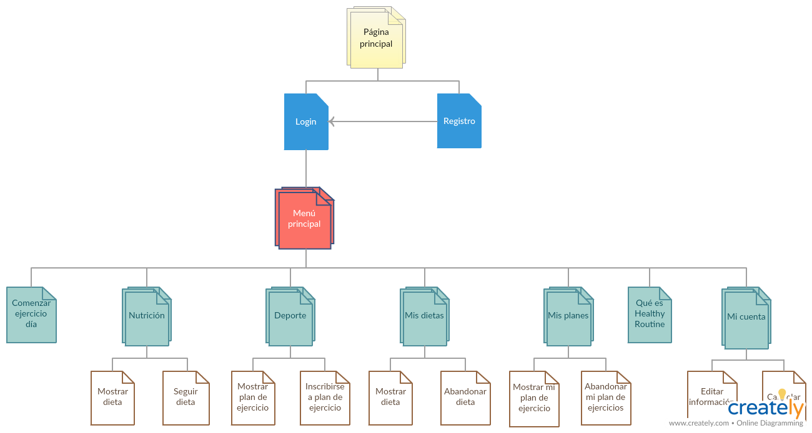

Figura 1. Diagrama navegabilidad usuario beneficiario

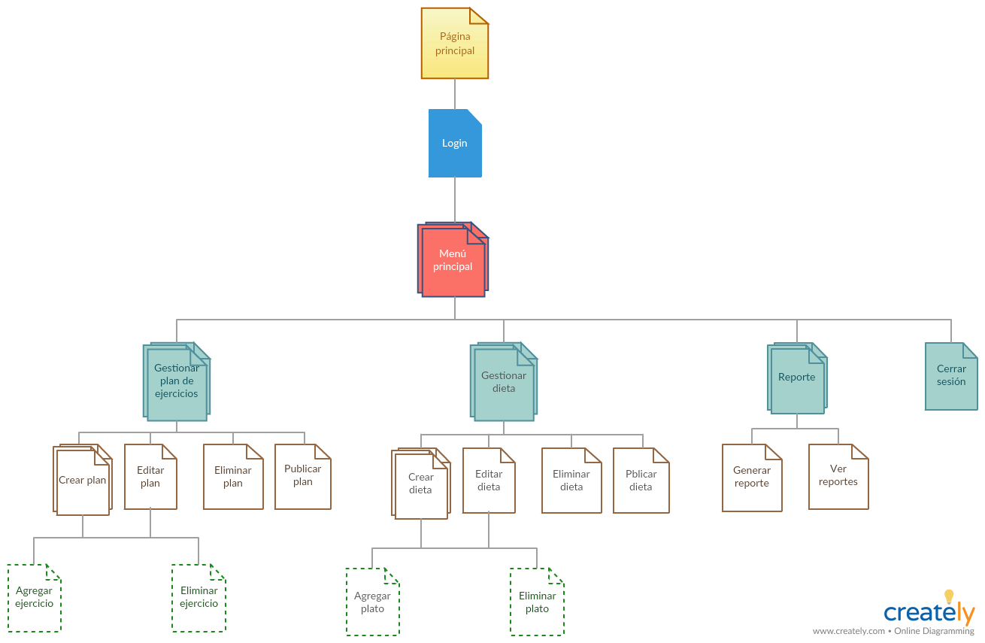

Figura 2. Diagrama navegabilidad usuario administrador

Los dos tipos de usuarios (beneficiarios y administradores) ingresan a la aplicación a través de la misma página principal. A partir de allí, el usuario inicia sesión y dependiendo del rol que tenga se mostrarán las interfaces correspondientes.

Los beneficiarios al momento de autenticarse correctamente en la aplicación podrán observar un menú desplegable el cual contiene las funcionalidades que el beneficiario puede realizar dentro de *Healthy Routine,* como lo es nutrición, deporte, un pequeño tutorial sobre qué es *Healthy Routine* y cómo utilizarla y finalmente la opción de mi cuenta donde podrá editar y actualizar su información personal.

Los administradores al momento de autenticarse correctamente en la aplicación podrán observar un menú desplegable el cual contiene las funcionalidades que éste puede realizar dentro de *Healthy Routine.* Las dos interfaces que más resaltan son la de gestionar dieta y gestionar ejercicio, [**ver anexo (Casos de uso)**](https://drive.google.com/open?id=1Qn5OwgTQQdjN4VcZFFUlQPc6xDyqfimg-kJmqtQSLBQ)para tener más claridad acerca de estas dos importantes interfaces, que a grandes rasgos son el core de la aplicación por parte del administrador.

# Anexos

* Anexo 1. [Diagramas de secuencia](https://drive.google.com/open?id=1nVcTdXPfJ8OCZsUu9Eo_rpGaxmKGLRxt)
* Anexo 2. [Diagrama de despliegue](https://drive.google.com/open?id=1IHEddKeLp_lxlHMDL8QG9WnXBFk4DtG6)
* Anexo 3. [Diagrama de clases](https://drive.google.com/open?id=1mMennP6kJodzoewVX3gdV_KLgCs4w9ox)
* Anexo 4. [Documentación diagramas de clases](https://drive.google.com/open?id=1WAB0phenFf5fP9lX9YeKyjJyX9v-JJ6A)
* Anexo 5. [Diagrama de paquetes](https://drive.google.com/open?id=16DMKC-qRbkIf2LwTPIWMT2mqXCTP8HuI)
* Anexo 6. [Árbol de navegación usuario](https://drive.google.com/open?id=18x18YKe2VkOOecVkjOh4L4mdwVxTbsmo)
* Anexo 7. [Árbol de navegación experto](https://drive.google.com/open?id=15jFrgwia3hH7bw9EFbJ7fiy6E0QIgUb7)
* Anexo 8. [Actas de reuniones](https://drive.google.com/open?id=1847qaUWyB7fZ2eGc94UpX-JOj6QQvlWv)
* Anexo 9. [Persistencia](https://drive.google.com/open?id=1Rn3wUpW_h3z5CwRY6qQ2PoT2OJ56xidI)
* Anexo 10. [Modelo entidad-relación](https://drive.google.com/open?id=1YIw8E9v-I31bsB8zIhNL5-Q7SAMxEz6r)
* Anexo 11. [Diagrama entidad-relación](https://drive.google.com/open?id=1bSq8NrmbJOvPVCOVZVjh4CXR6EQu05In)
* Anexo 12. [Manual de instalación](https://drive.google.com/open?id=1tjvdmICvcnSp63MflIzqo4xjkvSmcndl)
* Anexo 13. [Manual de usuario](https://drive.google.com/open?id=13KhVooPS3WULJVOqdf1CkHATuYbJhVMz)
* Anexo 14. [Reporte de pruebas](https://drive.google.com/open?id=1Wb_H2SmEin6C1MQ0B1KrhuUE_DccUtZbQo9920CcaTs)
* Anexo 15. [Reporte gerencial](https://drive.google.com/open?id=1hNQyDxqY-ZqfXyWOZcgkSt4kt9VTrFj1Tf5CnLbJ1os)

# Referencias

[1] P. Deck, *Spring MVC: A Tutorial*. Vancouver: Brainy Software Inc., 2014.